МСКОУ для обучающихся воспитанников с ограниченными возможностями здоровья Еманжелинская специальная (коррекционная) школа-интернат VIII вида
Еткульский район
Челябинская область

Классный час во втором классе

"Обязанности пассажира"

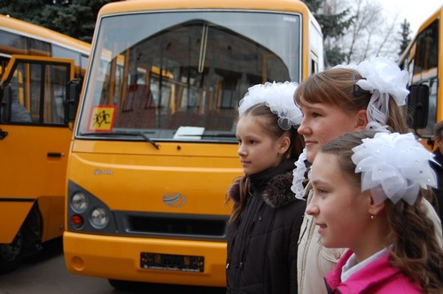

Учитель начальных классов Багаутдинова Т.П.

2011-2012 учебный год

Цели: обучение правилам поведения на остановках; в общественном транспорте.
Оборудование: компьютер, проектор, презентация «Обязанности пассажиров»
ход занятия
I. Организационный момент.
II.Сообщение темы.
Ребята, чтобы узнать о ком будет идти речь на нашем классном часе, я предлагаю вам разгадать кроссворд. Я вам буду загадывать загадки, ваши отгадки будем записывать в кроссворд.
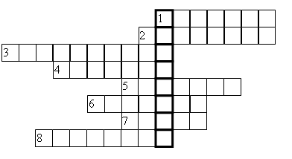
Учитель. 1. Полосатая дорожка,
Её зеброю зовут.
Но не та, что в зоопарке,
По ней люди все идут.
Дети. Пешеходный переход.
Учитель. 2. Я песок погрузил,
Он сам отвёз и сам свалил.
Мне в работе помогал
Этот чудо-...
Дети. Самосвал.
Учитель. 3. Удивительный вагон!
Посудите сами:
Рельсы в воздухе, а он
Держит их руками.
Дети. Троллейбус.
Учитель. 4. Что за чудо –этот дом!
Ребятишек много в нём.
Носит обувь из резины
И питается бензином.
Дети. Автобус.
Учитель. 5. Дом чудесный – бегунок.
На своей восьмёрке ног
День-деньской в дороге!
Бегает аллейкой
По стальным двум змейкам.
Дети. Трамвай.
Учитель. 6. В голубом иду я круге,
И понятно всей округе,
Если вдуматься немножко,
Здесь … (демонстрируется знак).
Дети. Пешеходная дорожка.
Учитель. 7. В два ряда дома стоят.
10, 20, 100 подряд,
И квадратными глазами
Друг на друга все глядят.
Дети. Улица.
Учитель. 8. Я глазищами моргаю
Неустанно день и ночь.
Я машинам помогаю
И тебе хочу помочь.
Дети. Светофор.

Учитель. Ребята, какое слово получилось по вертикали?
Дети. Пассажир.

Учитель. А кто такой пассажир?
Дети. Пассажир – тот, кто совершает поездку на каком-нибудь виде транспорта, не являясь его водителем.

Учитель. Пассажиры имеют определённые обязанности. И вот о них мы сегодня поговорим с вами.
III. Беседа.
Учитель. По улицам городов кроме автомобилей двигаются и трамваи, и троллейбусы, и автобусы.
– Трамваи, троллейбусы, автобусы – это какой вид транспорта?
Дети. Общественный.
Рассматриваем на экране проекцию изображения улицы.

Учитель. Какие особенности имеют различные виды транспорта?
Дети рассказывают.
Учитель. Посмотрите, сколько различного транспорта на наших улицах. Каждое транспортное средство перевозит людей. Все люди являются пассажирами или пешеходами. И у всех есть права и обязанности. Рассмотрим, как должны себя вести люди в разных ситуациях.
IV. Остановки.
Учитель. Все остановки общественного транспорта имеют свои информационно-указательные знаки и таблички, которые находятся рядом с посадочной площадкой.
На экране таблички – опознавательные знаки остановок.
– Как нужно вести себя на остановках? Где нужно находиться?
Дети. Стоять на посадочной площадке. Нельзя выходить на проезжую часть.
Учитель. Можно ли бегать, играть, толкаться? Почему нельзя?
Дети. Можно создать опасную ситуацию на дороге, в которой могут пострадать люди.
V. Правила для пассажиров в общественном транспорте.
Учитель. Вам нужно куда-то ехать. Вы пришли на остановку, чтобы сесть в общественный транспорт, нужно знать некоторые правила, их немного, но они очень важные. Кто знает эти правила?
Дети. Ждать автобус на остановке. Не выходить на проезжую часть дороги. Прежде чем выйти, нужно подождать полной остановки транспорта.
Учитель подводит итоги.
– Прежде всего надо дать выйти из транспорта приехавшим пассажирам и лишь потом входить самим.
– Обычно входят через заднюю дверь, а выходят через переднюю. Входить через переднюю дверь имеют право инвалиды, пожилые люди и дети (включая учащихся младших классов). При выходе из транспорта нужно пропускать пожилых людей вперёд, помогая им.
Учитель. Как обходить транспорт при переходе на другую сторону улицы на регулируемом перекрёстке?
VI. Разбор ситуаций.
_______________________________________________________
Дорога с односторонним движением.
_______________________________________________________
Дорога с двусторонним движением транспорта.
_______________________________________________________
Учитель. Как перейти дорогу с односторонним и двусторонним движением?
VII. Поведение людей в транспорте.
1. И н с ц е н и р о в к а стихотворения С. Михалкова «Одна рифма» (обсуждаем поведение этих мальчиков).
2. З а с л у ш и в а н и е детских сочинений на тему «Вежливые пассажиры», написанных дома, и беседа по их содержанию.
3. И г р а «Самый внимательный пассажир».
На сигналы светофора дети под музыку выполняют разные движения:
Красный свет – стоят.
Жёлтый свет – хлопают в ладоши.
Зелёный свет – маршируют.
VIII. Решение задач (работа в группах).
Учитель. Выбери правильный ответ.
Задача 1.
Где должен остановиться пешеход, если на середине проезжей части его застал красный сигнал светофора?
1. Вернуться к тротуару, от которого начал переход проезжей части.
2. Закончить переход, дойдя до тротуара или обочины на противоположной стороне дороги.
3. Должен оставаться на линии, разделяющей транспортные потоки противоположных направлений.

Задача 2.
Где можно переходить дороги вне населённого пункта, если в пределах видимости нет пешеходного перехода?
1. На повороте дороги.
2. В месте, где дорога хорошо просматривается.
3. На крутом подъёме.
По окончании решения задач представитель каждой группы докладывает об итогах работы группы.
Перед каждым учеником лежат листы, на которых изложены обязанности пассажиров.
После их повторения и обсуждения активным участникам занятия вручаются медальки.
Обязанности пассажиров:
1. Ожидать общественный транспорт только на остановках.
2. Входить в задние двери, а выходить из передних дверей.
3. Прежде, чем зайти, пропустить тех, кто выходит из транспорта.
4. При нерегулируемом переходе улицы трамвай обходить спереди, а автобус и троллейбус сзади.
5. В транспорте вести себя достойно: не шуметь и не толкаться; уступать места пожилым людям и инвалидам, женщинам с тяжёлыми сумками; не отвлекать водителя во время движения транспорта; держаться во время движения за поручни; никогда не стремиться сесть в транспорт на ходу; не входить в переполненный автобус, трамвай или троллейбус.

